ГБУ ДО РДЭБЦ РБ, Уфа
ФГБОУ ВО «Уфимский университет науки и технологий», Уфа
МАОУ «Центр образования № 35» городского округа г. Уфа РБ, Уфа

ОСОБЕННОСТИ МИКРОРАЗМНОЖЕНИЯ БАТАТА IN VITRO И ОПТИМИЗАЦИЯ ПРОТОКОЛА, ВЫРАЩИВАНИЕ EX VITRO

Ишбирдина Айгуль Айратовна, 10 класс
Русских Екатерина Денисовна, 10 класс

Научный руководитель:
Ишмуратова М.М. проф., д.б.н.,
проф. каф. биологии и экологии
Института природы и человека
Уфимского университета науки и технологий

2026

Оглавление

Введение | 3
Обзор литературы (Особенности биологии батата и биотехнологические методы его размножения и сохранения):  История возникновения культуры батата и ее распространение.  Появление батата в России, селекция, выращивание.  Таксономический статус.  Жизненная форма. Экология.  Применение.  Биотехнология как метод сохранения батата. | 4
Методика исследования | 9
Результаты исследования и их обсуждение | 10
Выводы | 18
Заключение | 18
Список использованной литературы | 19
Приложения | 21-22

Введение

Одним из приоритетных направлений Российской Федерации (РФ) является продовольственная безопасность страны в соответствие с Доктриной продовольственной безопасности РФ (Указ Президента РФ от 21.01.2020 г. № 20 и Указ Президента РФ от 10.03.2025 г. № 141) [1,2] и Стратегией экономической безопасности РФ на период до 2030 г. [3], целью которых является «поддержание стабильности продовольственного рынка», в рамках которых самостоятельное обеспечение селекционным материалом возделываемых культур является актуальной задачей.
Появление новых биотехнологических приемов размножения (in vitro) и способов выращивания (закрытый грунт) позволяют и в умеренном климате выращивать субтропические и тропические культуры (цитрусовые, бананы, папайя и др.). Например, в нашем городе успешно выращивают лимоны.
В этом отношении важно создавать сорта, адаптированные к различным климатическим зонам и устойчивым к болезням и вредителям, и важно оптимизировать технологии выращивания in vitro и ex vitro.
Одной из таких интересных, «новых и одновременно забытых» в нашей стране является культура батат (Ipomoea batatas (L.) Lam.).
Почему мы обратились к этой культуре? Просто она появилась на прилавках магазинов и стало возможным ее приготовить и попробовать.
Оказалось, что ее привозят из других стран. Эта культура возделывается во многих странах, ранее выращивалась и в нашей стране. Батат богат витаминами, является диетическим продуктом – содержит инулин.
Оказывается, в связи со сложностью хранения образцов батата в виде клубней в коллекции генбанка и невозможностью хранения клубней в течение длительного времени, актуальным является размножение и хранение батата в условиях in vitro. Этот метод является единственным к настоящему времени для длительного сохранения сортов культуры батата.
Наша школа сотрудничает с Уфимским университетом науки и технологий и мы посещаем кружок «Биотехнология растений». В предыдущие годы в этой лаборатории мы размножали в условиях in vitro лук поникающий Allium nutans L. - редкий вид флоры Республики Башкортостан с категорией редкости 3, внесенный в Красную книгу РБ (2021) [4] и широко используемый в селекционной практике. Исследования с этим видов в условиях ex vitro нами продолжаются [5,6]. Эти исследования позволили нам освоить метод культуры in vitro и методы наблюдения за растениями-регенерантам в условиях eх vitro.
Мы решили внести свой вклад в разработку методов размножения и сохранения батата, используя биотехнологические подходы.

Цель исследования: изучить особенности биологии батата в условиях культуры тканей и оптимизировать протокол клонального микроразмножения in vitro, подобрать условия адаптации растений-регенерантов ex vitro.

Задачи:

- Провести выгонку побегов батата.
- Подобрать условия стерилизации эксплантов для введения в культуру in vitro.
- Изучить влияние состава питательной среды на морфогенез батата в условиях in vitro.
- Подобрать условия успешного выращивания батата в стерильной культуре in vitro с высоким коэффициентом мультипликации.
4. Оптимизировать питательную среду культивирования.
5. Оптимизировать протокол клонального микроразмножения.
6. Адаптировать растения-регенеранты разной жизненности к условиям ex vitro.

ОСОБЕННОСТИ БИОЛОГИИ БАТАТА И БИОТЕХНОЛОГИЧЕСКИЕ МЕТОДЫ ЕГО РАЗМНОЖЕНИЯ И СОХРАНЕНИЯ
(ОБЗОР ЛИТЕРАТУРЫ)

Одним из приоритетных направлений Российской Федерации (РФ) является продовольственная безопасность страны в соответствие с Доктриной продовольственной безопасности РФ (Указы Президента РФ от 21.01.2020 г. № 20 и от 10.03.2025 г. № 141) [1,2]и Стратегией экономической безопасности РФ на период до 2030 г. [3], целью которых является «поддержание стабильности продовольственного рынка», в рамках которых самостоятельное обеспечение селекционным материалом возделываемых культур является актуальной задачей.
Появление новых биотехнологических приемов размножения (in vitro) и способов выращивания (закрытый грунт) позволяют и в умеренном климате выращивать субтропические и тропические культуры (цитрусовые, бананы, папайя и др.). Например, в нашем городе успешно выращивают лимоны.
В этом отношении важно создавать сорта, адаптированные к различным климатическим зонам и устойчивым к болезням и вредителям, и важно оптимизировать технологии выращивания in vitro и ex vitro.
Одной из таких интересных, «новых и одновременно забытых» в нашей стране является культура батат (Ipomoea batatas (L.) Lam.).
Оказывается, в связи со сложностью хранения образцов батата в виде клубней в коллекции генбанка и невозможностью хранения клубней в течение длительного времени, актуальным является размножение и хранение батата в условиях in vitro.

История возникновения культуры батата и ее распространение.
Батат (Ipomoea batatas (L.) Lam.) — одно из замечательных сельскохозяйственных, пищевых, клубневых растений, поскольку это единственный представитель своего рода, способный развивать питательные клубневые корни, которые выращиваются и потребляются во всем мире [7].
Батат — это растение, происходящее из Америки, в частности из регионов, включающих Центральную и Южную Америку. Фрагменты пищи, найденные при археологических раскопках в Перу, позволяют предположить, что батат употребляли в пищу более 10.000 лет назад [8].
История его распространения из Америки в различные части света связана с важными навигационными событиями [9]. Известно, что Христофор Колумб привез клубни в Испанию, где оно возделывается с 1495 года под названием Патас, Патата. Вскоре после этого испанцы завезли его в Индию, где он получил название Ima castila, что в переводе означает «испанский ямс». Испанцы привезли его в Китай, Японию и на Филиппины.
Первое место среди стран-производителей батата занимает Китай, далее следуют страны, составляющие африканский и азиатский континент, такие как Малавия, Нигерия, Эфиопия, Индия, Ангола, Уганда и другие [8].
В слаборазвитых странах, в основном в Азии, Африке и Латинской Америке, батат является основным продуктом питания для внутреннего рынка.
В Центральной Африке и странах Африки к югу от Сахары оранжевый батат широко используется для борьбы с гиповитаминозом А — одной из самых серьезных проблем недоедания, с которой сталкиваются уязвимые группы населения.
В тропических и субтропических странах он более распространен, чем картофель, а в Азии и Океании его возделывают так же широко, как таро (Aroideae) и ямс (Dioscorea).

Появление батата в России, селекция, выращивание.
Появление батат и интенсивные селекционные работы с ним в нашей стране связаны с именем Hиколая Ивановича Вавилова [10]. Большое количество сортов батата в результате многочисленных экспедиционных выездов было привезено с острова Тайвань и юга США. Испытание этих сортов проводилось на территории Интродукционного бюро Всесоюзного института растениеводства (ВИР) в г. Сухуми. Экспериментальные работы по сортоизучению и селекции проводились также в Ашхабадском филиале Всеевропейского института селекции растений. Начиная с 1932 года исследованиями батата занимался Институт сои и специальных культур. Отделом новых продовольственных культур ВИР ОВС в Сухуми было проведено одно из крупнейших в мире на тот момент исследований — 10 000 скрещиваний различных форм батата с получением нескольких сотен гибридов с различными сочетаниями лежкости, урожайности, формы и вкуса. Полученный посадочный материал лучших сортов был передан на Потийскую опытную станцию, Сухумскую селекционную станцию ​​и другие опытные учреждения СССР, которые после его размножения в 1932 и 1933 годах имели несколько десятков гектаров сортового батата. В 1933 году батат начали возделывать в Крыму, на юге Украины (Херсон), в Средней Азии, на Северном Кавказе, продолжили возделывание батата на Черноморском побережье Кавказа. В разных регионах юга Советского Союза было высажено более 12 миллионов черенков батата, а занятые ими площади достигли 600 гектаров.
Результатом этих работ стало создание большого числа сортов батата: Первенец СССР, Вировский, Колосс, Абхазия, Бататная Груша, Урожайный, Десертный, Сухумский Лёжкий, Советский, Сеянец Формозы, Несладкий, Сухомясый, Бронзовый, Картофельный Несладкий, Лучший из всех, Красный Сухумский. Также были протестированы американские сорта Southern Queen, Florida, Gold Skin, Nancy Hall, Myer's Farly, Big Stem Jersey, Key West Jam, Puerto Rico, Triumph, Yellow Jersey и Kumarah. Кроме того, экспериментальные работы по агротехнике проводились в Институте сухих субтропиков в Сталинабаде (Душанбе). После Великой Отечественной войны площади возделывания батата были расширены. Батат выращивали в Таджикской и Туркменской ССР, Абхазской ССР, а также в Адлерском и Сочинском районах.
К сожалению, в последующий период работы по селекции батата прекратились, и большинство возделываемых сортов, по-видимому, были утрачены. Причинами сокращения выращивания батата в СССР стали трудности с хранением урожая и отсутствие спроса со стороны перерабатывающей промышленности и населения.
После распада СССР культура была утрачена и сорта потеряны. Причинами упадка культуры батата - трудности с коротким сроком хранения полученного урожая вегетативно размножающегося растения. Многие сорта батата размножаются только вегетативно.
Выращивание этой теплолюбивой культуры в настоящее время стало доступно любому огороднику-любителю. Причинами этого следующие:
1) появление новых приемов агротехники,
2) появление новых доступных укрывных материалов,
3) выведение скороспелых сортов, способствующих популяризации культуры батата для выращивания не только в районах с теплым климатом, но и в умеренной зоне,
4) потепление климата.
К настоящему времени есть сведения об успешном опыте выращивания батата в последние годы на севере Башкирии [11].
Для сохранения сортов в настоящее время используют метод in vitro.

Таксономический статус.
Вид Ipomoea batatas (L.) Lam.
Род Ipomoea
Семейство вьюнковые Convolvuláceae
Вид был впервые описан в 1753 году Линнеем под названием Convolvulus batatas. Однако в 1791 году Ламарк отнес этот вид к роду Ipomoea на основании формы рыльца и поверхности пыльцевых зерен. Поэтому название было изменено на Ipomoea batatas (L.) Lam. Ipomoea x leucantha мог быть получен путем естественного скрещивания I. cordatotriloba и I. lacunosa.
В природе произрастают 13 близкородственных видов:
- I.cordatotri/oba (= I. trichocarpa)
- I. cynanchlfolla
- I. grandifolia
- I. lacunosa
- I. x [eucantha
- I. littoralis
- I. ramoslssima
- I. tabascana
- I. tenujssima
- I. tillacea
- I. triloba
- I. umbraticola

Жизненная форма. Экология.
Батат — травянистая лиана с длинными (1—5 м) ползучими стеблями-плетями, укореняющимися в узлах [7]. Высота куста 15—18 см. Боковые корни батата сильно утолщаются и образуют корневые клубни с белой, жёлтой, оранжевой, розовой, кремовой, красной или фиолетовой съедобной мякотью. Один клубень весит от 200 граммов до трёх и более килограммов.
Листья сердцевидные или пальчато-лопастные, на длинных черешках.
Цветки сидят в пазухах листьев; венчик крупный, воронковидный, розовый, бледно-сиреневый или белый. Многие сорта не цветут. Опыление перекрёстное, преимущественно пчёлами. Цветение в условиях умеренной зоны отмечается редко.
Плод — четырёхсемянная коробочка; семена чёрные или бурые, диаметром 3,5—4,5 мм.
Сейчас батат известен только в виде культуры.
Размножается почти только вегетативно. Многие сорта не цветут.
Выращивается в тропических и субтропических районах земного шара.
Батат лучше всего растёт на лёгкой, хорошо дренированной, супесчаной почве. Богатые, тяжелые почвы дают высокие урожаи корнеплодов низкого качества, а легкие, крайне бедные песчаные почвы, как правило, дают низкие урожаи корнеплодов высокого качества. При выборе поля важны как поверхностный, так и внутренний дренаж. Плохой поверхностный дренаж может привести к образованию влажных зон, что снижает урожайность. Плохой внутренний дренаж также снижает урожайность. Почвы с плохим внутренним дренажем характеризуются высоким содержанием влаги и плохой аэрацией, в результате чего корни батата становятся большими, деформированными, потрескавшимися и имеют грубую кожуру. Для снижения риска заболеваний, передающихся через почву, следует использовать программу севооборота сроком от трех до пяти лет

Применение.
Батат богат витаминами, является диетическим продуктом – содержит инулин.
Батат — продукт с высокой пищевой ценностью, потребляемый во всем мире. Он богат витамином С и витамином А (батат с оранжевой мякотью), а также является источником энергии, клетчатки, витамина В5 (пантотеновой кислоты), витамина В6 (пиридоксина) и калия. Батат с цветной мякотью также содержит биоактивные соединения, которые помогают поддерживать здоровье потребителя.
Батат – диетический продукт, имеет низкий гликемический индекс, высокое содержание витаминов, минералов, пищевых волокон, бета-каротина, антоцианов. Обладает сложным вкусом – с привкусом банана, ореха, сладкого каштана.

Биотехнология как метод сохранения батата.
Биотехнологический метод – культура in vitro — это метод искусственного вегетативного размножения растений. Это совокупность методов, включающих, с одной стороны, асептику (стерилизацию оборудования, дезинфекцию эксплантов), а с другой стороны, идеально контролируемые условия культивирования (питательные среды, определенные для каждого вида растений, температура, свет, влажность и т. д.) [12].
Преимуществами метода являются следующие моменты:
– компактность (колбы занимают меньше места и растительный эксплант (семена, луковицы, почки и побеги) находится в стерильных условиях), небольшие площади используются;
- стерильные условия, исключающие влияния внешних факторов;
- возможность использования метода в любое время года;
- при этом скорость размножения выше, чем в методе ex situ;
- оздоровление растений;
- легкость размножения растений с вегетативным способом размножения;
- генетически идентичный материал;
- поддержание культур, которые не возможно обычным методом длительно хранить;
- возможность использования генной инженерии и клеточной селекции.

Существуют некоторые аспекты использования метода культивирования in vitro для селекции и размножения батата:
- Для получения безвирусного посадочного материала;
- Для ускорения процесса отбора при селекции;
- Для создания новых сортов с использованием клеточной селекции и генно-инженерных подходов;
- Для получения полных копий гибридов.

Результаты выращивания батата в условиях in vitro нашли отражение в работах, проводимых под руководством Калашникововой Е.А. и др [13, 14], Экспериментально показано, что выращивание микрочеренков на питательной среде с содержанием ИМК в концентрации от 0,5 до 1 мг/л и в условиях освещения светодиодными лампами красного и дальнего красного света в равных пропорциях, что приводит к получению микроклонов с хорошо развитой корневой системой и надземной биомассой, а также применение аэропонной установки на заключительном этапе клонального микроразмножения позволяет получать посадочный материал, хорошо адаптирующийся к условиям открытого грунта. Использование НУК 1 мг/л в сочетании с БАП 0,5 мг/л и наличии в питательной среде препаратов Мивал или Крезацин в концентрации 150 мг/л оказывает существенное положительное влияние на жизнеспособность каллусной культуры в условиях гипотермического стресса, эти условия позволяют получать формы растений батата, устойчивые к положительным антибиотикам, устойчивые к низким температурам, а при переносе стресса на питательные среды для регенерации с концентрацией БАП 1 мг/л в сочетании с ауксином ИУК 0,5 мг/л формируются мелкие листья со слабым ростом побегов, но формируется мощная корневая система.

Методика исследования
Исследования проводили в лаборатории Репродуктивной биологии и клонирования растений Института природы и человека Уфимского университета науки и технологий в 2025-2026 г.г.
Объектом исследования являлся батат (Ipomoea batatas (L.) Lam.) сорт Фортуна. В качестве эксплантов для введения в культуру тканей (in vitro) использовали вегетативные побеги, полученные в результате выгонки. Эксплант содержал узел и междоузлия.
Работы в культуре in vitro проведены по принятым методикам [12].
Метод культуры in vitro включает несколько этапов:
- Введение эксплантов в культуру in vitro;
- Собственно микроразмножение;
- Укоренение растений;
- Перевод растений в почвенные условия культивирования;
- Наблюдения за растениями в условиях ex vitro.
1 и 4 этапы метода наиболее сложные, т.к. на этих этапах наблюдается большой выпад растений.
Эксплантаты батата стерилизовали хлоргексидом гликонат 0,2 % в течение десяти (10) минут, и раствором 96% этилового спирта в течение одной минуты, а затем помещали в пробирки, содержащие питательную среду для получения стерильной культуры.
Для поверхностной стерилизации использовали 20 побегов.
Питательная среда использовалась по прописи Мурасиге и Скуга (МС) (1962) [15] без гормонов.
Батат выращивали в колбах на стерильных питательных средах на светоплощадке при освещенности 10000 люкс, при 23° С.
Перед пересадкой в почвенный субстрат (ex vitro), растения-регенеранты аккуратно отмывали в воде от питательной среды. Важно было удалить питательную среду с растений и не повредить корни.
В качестве субстрата использовали прокаленный торфяной субстрат.
Перед высадкой у растений-регенерантов измеряли длину побега (см), число листьев (шт.), длину (см) и число (шт.) корней. Растения-регенеранты были поделены на 2 группы – низкой и высокой (по ГОСТ Р 54051-2010) [16] жизненности.
Исследования в настоящее время продолжаются.

Результаты исследования и их обсуждение
Для получения эксплантов предварительно проводили выгонку побегов батата. Для этого клубни батата, купленные в магазине, выкладывали на поверхность почвенного субстрата. Через 2 недели получали побеги (рис. 1).

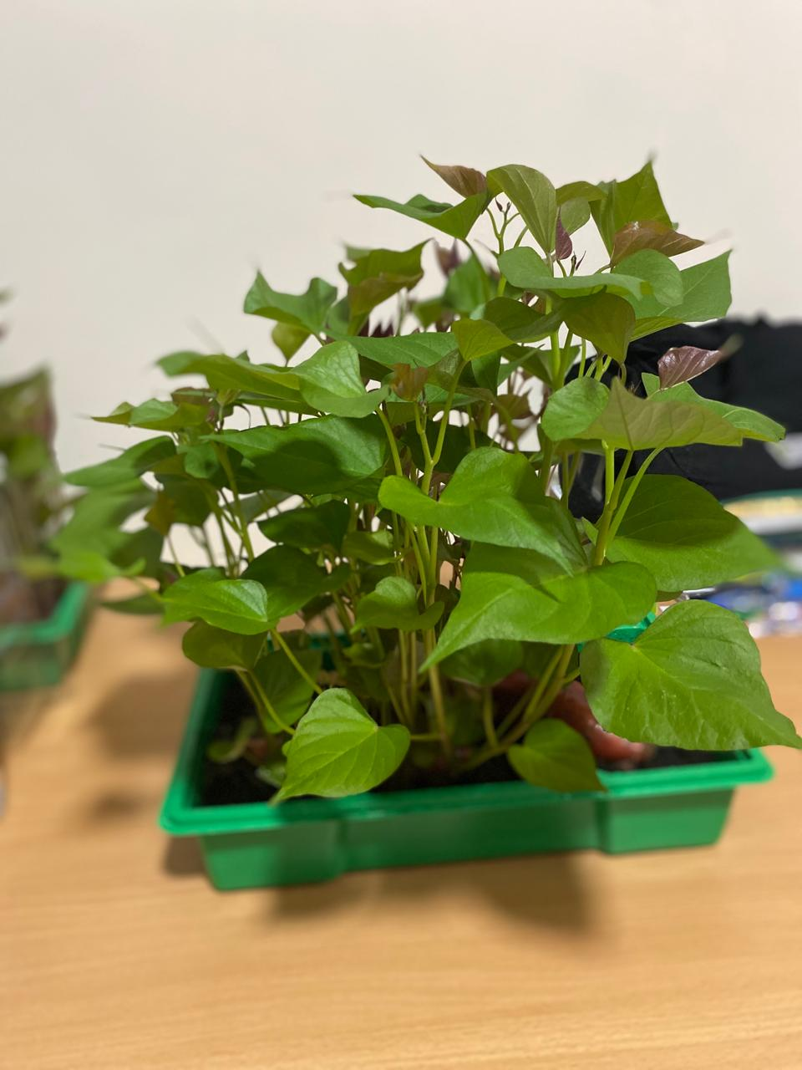
Рис.1. Выгонка побегов батата.
Молодые, здоровые фрагменты побегов (длиной 2–3 мм), содержащие один узел и пазушные почки, вырезали и последовательно промывали в мыльной воде, а затем в водопроводной воде. Далее стерилизовали и вводили на питательную среду (Рис. 2).

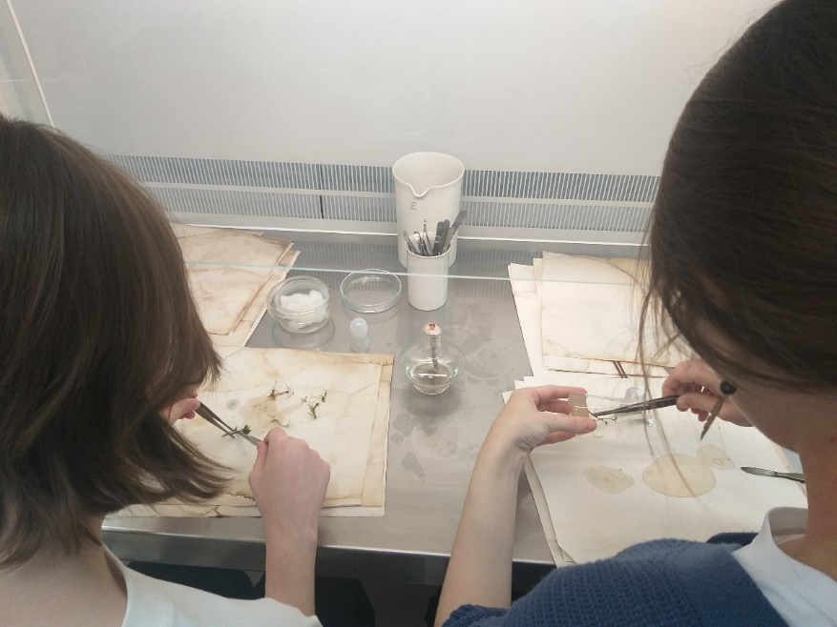
Рис.2. Введение in vitro эксплантов батата.

Результаты стерилизации эксплантов батата представлены в табл. 1.

Таблица 1
Эффективность стерилизации эксплантов батата in vitro

Компоненты стерилизующих препаратов | Доля жизнеспособных  и стерильных эксплантов, % | Доля зараженных эксплантов, %
1.Хлоргексидин гликоната 0,2 %  2. 96% раствор этилового спирта | 100 | 0

Подобраны оптимальные условия стерилизации эксплантов батата: хлоргексид гликонат 0,2 % в течение 10 минут и 96%-ный раствор этилового спирта в течение 1 минуты. При таких сочетаниях и экспозиции стерилизующих растворов доля жизнеспособных и стерильных эксплантов составила 100 %. Зараженных эксплантов в опыте не наблюдали.
В условиях in vitro в наших экспериментах у батата наблюдали два типа морфогенеза – побего- и корнеобразование. В наших экспериментах мы использовали на начальном этапе питательную среду Мурасиге и Скуга без гормональных добавок.
Через две недели пассирования на экспланте начали формироваться побеги (рис. 2), коэффициент мультипликации которых на МСО равен 2.

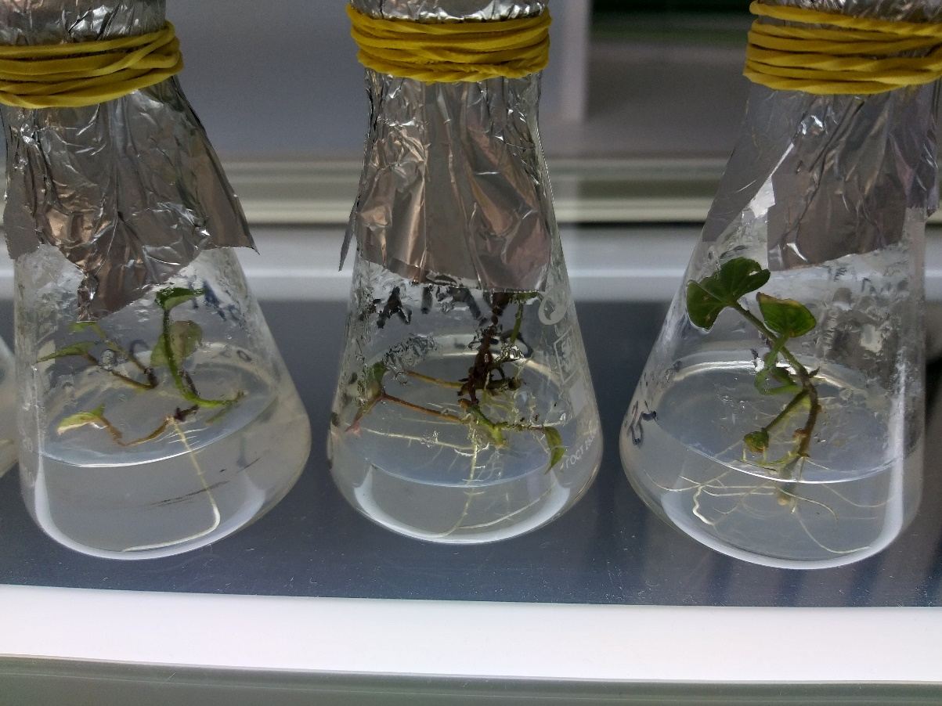
Рис.2. Стерильные экспланты батата в культуре in vitro через две недели пассирования.

При последующих пассированиях батата на безгормональной питательной среде МС даже при низком коэффициенте мультипликации побегов из 1 колбы можно получить около 50 побегов (рис. 3), что свидетельствует о высоких темпах развития батата в культуре in vitro.
Особенностью биологии батата в культуре тканей является формирование корней на питательной среде мультипликации побегов (рис. 4). Через неделю культивирования микрочеренки батата формируют корневую систему на питательной среде мультипликации побегов, что позволяет сократить технологические этапы и удешевить производство. В условиях культуры in vitro корни формируются на безгормональной питательной среде по прописи Мурасиге и Скуга, что позволяет существенно удешевить питательную среду культивирования. Результаты наших исследований существенно отличаются от результатов [13, 14], полученных другими исследователями.

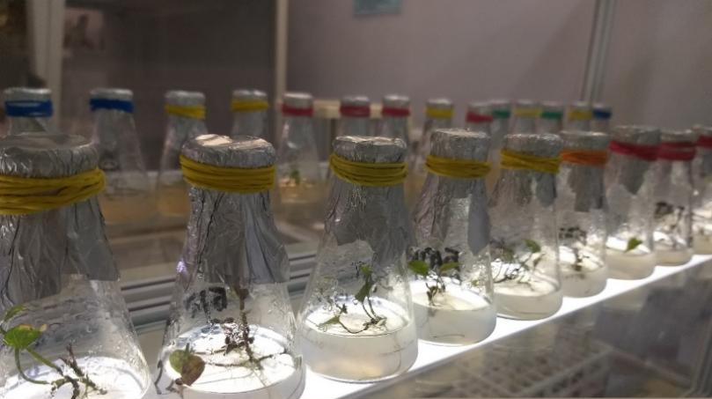

Рис. 3. Этапы пассирования батата in vitro.

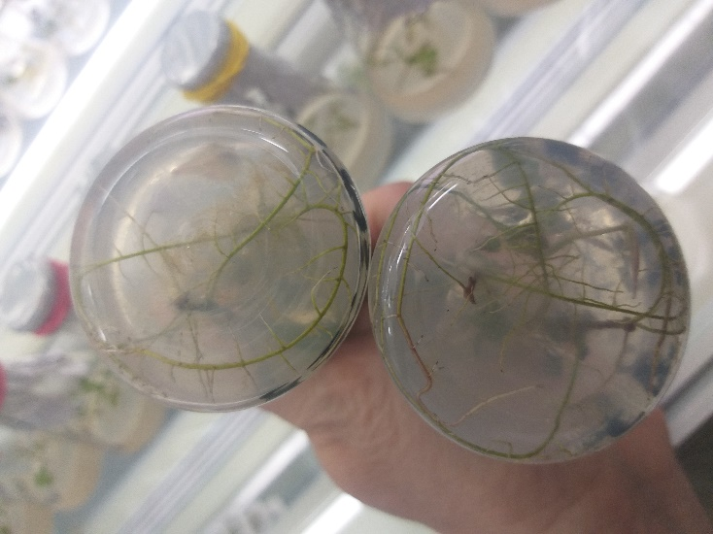

Рис. 4. Укоренение побегов батата на питательной среде мультипликации побегов.
Следующим этапом наших исследований была подготовка растений-регенерантов батата к высадке в условия ex vitro. Для этого отмывали в воде растения-регенеранты от питательной среды (рис. 5). Важно было удалить питательную среду с растений и не повредить корни.

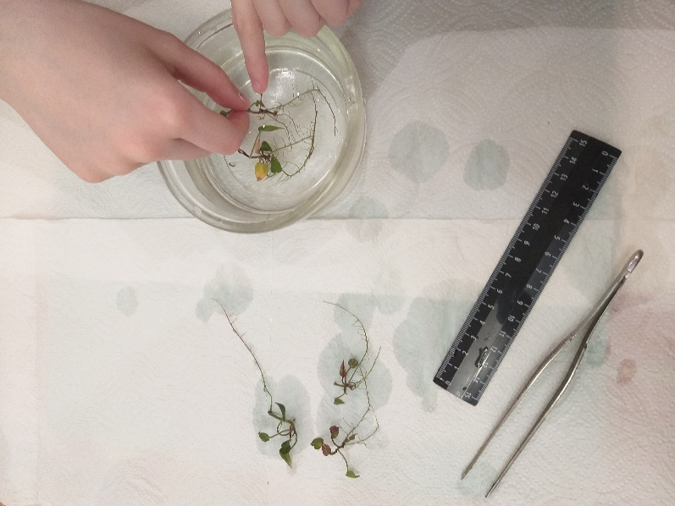
Рис. 5. Подготовка растений-регенерантов для высадки в почвенный субстрат в условиях ex vitro.
Перед высадкой в прокаленный торфяной субстрат у растений-регенерантов измеряли длину побега (см), число листьев (шт.), длину (см) и число (шт.) корней. Растения-регенеранты были поделены на 2 группы – низкой и высокой (по ГОСТ Р 54051-2010) [16] жизненности.
В работах по размножению плодовых древесных культур in vitro важным этапом является стандартизация растений-регенерантов перед высадкой в почвенный субстрат. Для этих целей существует ГОСТ Р 54051-2010, в соответствие с которым высаживаемые в почву растений-регенеранты должны иметь побег на менее 2 см, число листьев от 5 и выше, хорошо сформированную корневую систему. Известно, что размерные характеристики растений-регенерантов оказывают влияние на их приживаемость.
Мы воспользовались этим подходом и для батата – травянистого растения. Из выборки полученных растений-регенерантов выделили растения высокой (соответствуют требованиям ГОСТА) и низкой жизненности, их размерные характеристики представлены в табл. 2.
Растения-регенеранты батата высокой жизненности в среднем имели длину побега больше 2 см, число листьев больше 4 и хорошо сформированную корневую систему. Растения-регенеранты низкой жизненности уступали по этим показателям растения высокой жизненности.
Таблица 2.
Морфометрические характеристики растений-регенерантов батата разной жизненности

Жизненность растений-регенерантов, высаженных в почвенный субстрат | Длина побега, см (среднее, min-max) | Число листьев, шт. (среднее, min-max) | Характеристика корневой системы
 | Длина побега, см (среднее, min-max) | Число листьев, шт. (среднее, min-max) | длина корней, см (среднее, min-max) | длина корней, см (среднее, min-max)
Высокая (по ГОСТ Р 54051-2010) | 2,3 (1,7-2,5) | 4,4 (3-6) | 5,1 (2,0-9,0) | 5,0 (1-5)
Низкая | 1,1 (1,0-1,5) | 2,9 (1-6) | 3,0 (0,5-6,5) | 2,7 (1-5)

Растения-регенеранты разной жизненности были высажены в торфяной субстрат (рис. 6).

а 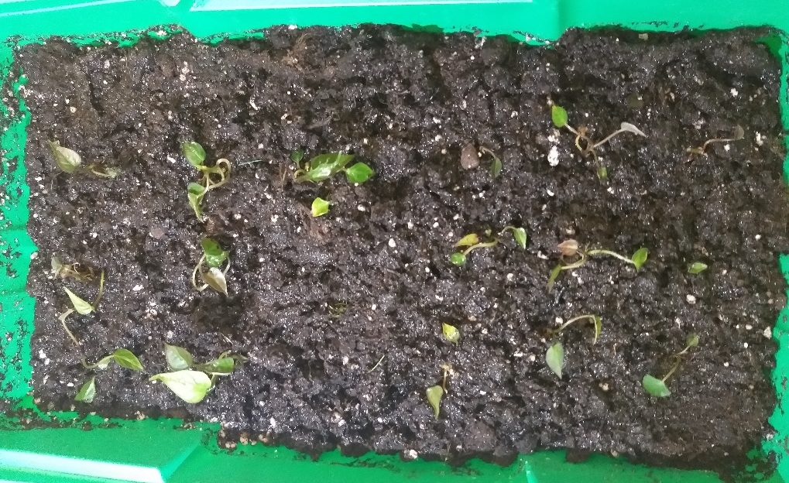 б
Рис. 6. Растения-регенеранты батата разной жизненности в ex vitro
а – высокая, б – низкая

Для адаптации растений-регенерантов батата к условиям ex vitro контейнер накрывали прозрачным колпаком для сохранения влажности (рис. 7).

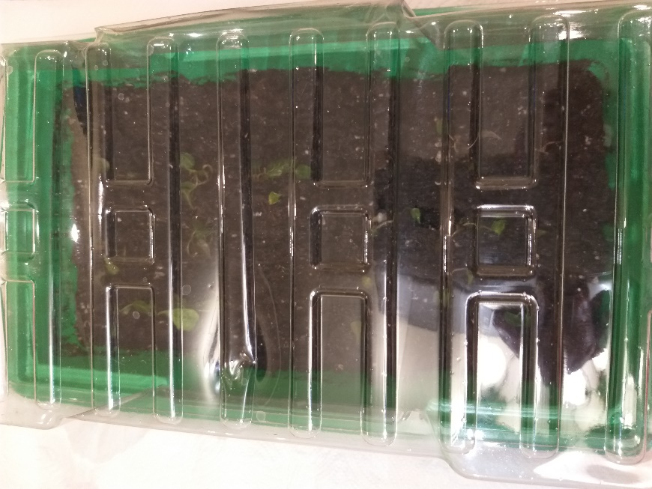
Рис. 7. Адаптация растений-регенерантов батата к условиям ex vitro

Приживаемость растений-регенерантов батата в почвенном субстрате была высокой и составила 100 %, ни одно растение не погибло.
Через месяц выращивания растений-регенерантов батата ex vitro измеряли длину побега и подсчитывали число листьев у растений разной жизненности. Результаты исследования представлены в табл. 3. Растения-регенеранты высокой жизненности увеличили длину побега и число листьев. Растения-регенеранты низкой жизненности увеличили лишь число листьев, при этом длина побега не изменилась.
Растения-регенеранты высокой жизненности в условиях ex vitro продемонстрировали относительно быстрый темп роста и высокую адаптивность к новым условиям (рис. 8). Это еще раз демонстрирует важность использования подхода при стандартизации растений-регенерантов, которая важна не только для древесных культур, но и для травянистых культур.

Таблица 3.

Морфометрические характеристики растений-регенерантов батата разной жизненности через месяц выращивания в условиях ex vitro

Жизненность растений-регенерантов, высаженных в почвенный субстрат | Длина побега, см (среднее, min-max) | Длина побега, см (среднее, min-max) через 3 недели культивирования ex vitro | Число листьев, шт. (среднее, min-max) | Число листьев, шт. (среднее, min-max)  через 3 недели культивирования ex vitro
Высокая (по ГОСТ Р 54051-2010) | 2,3 (1,7-2,5) | 2,7 (2,5-3,0) | 4,4 (3-6) | 6,17 (5-7)
Низкая | 1,1 (1,0-1,5) | 1,1 (1,0-1,5) | 2,9 (1-6) | 3,5 (2-6)

а 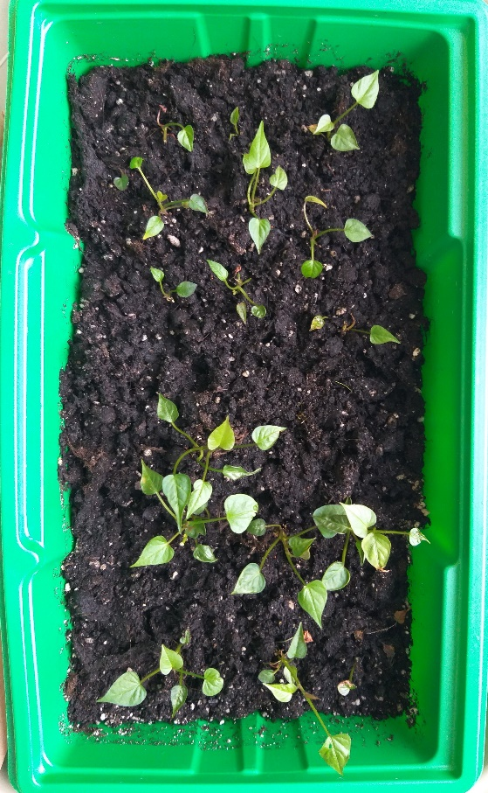 б

Рис. 8. Растения-регенеранты батата разной жизненности через месяц выращивания в условиях ex vitro
а – высокая, б – низкая

Таким образом, растения-регенеранты батата выращенные в условиях in vitro и пересаженные в условия ex vitro демонстрируют высокую жизнеспособность, обладают быстрыми темпами онтогенетического развития. Особенности морфогенеза батата – побего- и корнеобразование на одной питательной среде при одном пассировании позволяют значительно удешевить и сократить этапы размножения культуры в условиях in vitro, одновременно за короткий период времени получать большое число рассады. Это важно при размножении сорта с сохранением требуемых характеристик. Важным аспектом адаптации растений-регенерантов к условиям ex vitro является учет их жизненного состояния и стандартизация.

Выводы

- Подобраны условия для выгонки побегов батата, которые в дальнейшем используются как экспланты.
- Подобраны оптимальные условия стерилизации эксплантов батата: «Хлоргексидин гликонат» 0,2 % в течение 10 минут и 96%-ный раствор этилового спирта в течение 1 минуты.
- Культура батата в условиях in vitro обладает быстрыми темпами роста, проявляет два типа морфогенеза – побегообразование и корнеобразование.
- Через неделю культивирования микрочеренки батата формируют корневую систему на питательной среде мультипликации побегов, что позволяет сократить технологические этапы и удешевить в дальнейшем производство.
- В условиях культуры in vitro корни формируются на безгормональной питательной среде по прописи Мурасиге и Скуга, что позволяет удешевить питательную среду и оптимизировать протокол культивирования.
- Адаптированные к условиям ex vitro растения-регенеранты разной жизненности продемонстрировали высокие показатели жизнеспособности (100 %). Растения-регенеранты высокой жизненности через месяц выращивания в условиях ex vitro характеризуются увеличенным размером побегов и числа листьев в сравнении с растениями низкой жизненности.

Заключение

Полученные нами результаты исследования могут быть использованы при разработке протоколов клонального микроразмножения сортов батата и проведения в дальнейшем с ним селекционной работы in vitro, а также для оптимизации питательных сред при длительном пассировании с целью хранения сортов батата.
Применение метода культуры in vitro позволяет вне сезона размножать батат.
Дальнейшее исследование будет связано с оптимизацией питательных сред, способствующих высокому коэффициенту мультипликации побегов, и с изучением успешности выращивания растений-регенерантов батата в условиях полевого опыта.
Выражаем искреннюю признательность ассистенту Тухбатшиной А.З. лаборатории Репродуктивной биологии и клонирования растений Института природы и человека Уфимского университета науки и технологий за помощь в выполнении работы.

Список использованной литературы

1. Доктрина продовольственной безопасности. Указ Президента РФ от 21.01.2020 г. № 20 http://www.kremlin.ru/acts/bank/45106
2. Доктрина продовольственной безопасности. Указ Президента РФ от 10.03.2025 г. № 141 https://www.garant.ru/products/ipo/prime/doc/411519389/
3. Стратегия экономической безопасности РФ на период до 2030 г. http://www.kremlin.ru/acts/bank/41921
4. Красная книга Республики Башкортостан: в 2 т. Т. 1. Растения и грибы / под ред. д-ра биол. Наук В.Б.Мартыненко. 3-е изд., доп. и переработ. Москва: Студия онлайн, 2021. 392 с.
5. Ишбирдина Н.А., Ишбирдина А.А., Тухбатшина А.З. Особенности биологии ex vitro Allium nutans // Материалы IV Международной научной конференции «Актуальные вопросы охраны биоразнообразия», посвященной 60-летию башкирского отделения Русского ботанического общества, 100-летию со дня рождения профессора Е.В.Кучерова (г. Уфа, 2-4 октября 2024 г.). Уфа: РИЦ УУНиТ, 2024. C. 567-571.
6. Ишбирдина Н.А., Ишбирдина А.А., Кошелева Е.А., Ишмуратова М.М. Биотехнологические аспекты выращивания редкого вида Allium nutans L. // Субтропические и тропические плодовые культуры, их возделывание в различных климатических зонах. Учебные лесные и декоративные питомники: материалы международной научно-практической конференции, посвящённой 35-летию образования Учебно-опытного хозяйства (Уфимский лимонарий) ГБПОУ «Уфимский лесотехнический техникум» и 95-летию со дня рождения первого Министра лесного хозяйства Республики Башкортостан Абдулова М. Х. (г. Уфа, 18–19 сентября 2025 г.). (г. Уфа, 18-19 сентября 2025 г.) / отв. Редактор А.Р. Ишбирдин [Электронный ресурс]/Уфимск. ун-т науки и технологий. – Уфа: РИЦ УУНиТ, 2025. С. 289-294.
7. Chevalier Auguste. II. L'origine et la dispersion de la patate douce. In : Revue internationale de botanique appliquée et d'agriculture tropicale, 31ᵉ année, bulletin n°339-340, Janvier-février 1951. Au souvenir de l'Amiral J. Dumont d'Urville. pp. 50-52.
8. Woolfe J.A. Sweet potato: an untapped food resource. (Cambridge University Press), 1992, 622.
9. Food and Agriculture Organization. FaoStat. Food and Agriculture, Organization(http://www.fao.org/faostat/en/#home), 2020;
10. Батат. https://batat.su/history.htm
11. Маврешко К. А., Маврешко П. В. Данные по урожайности батата при выращивании на севере Башкортостана, в городе Агидель. Архивная копия от 19 марта 2018 на Wayback Machine.
12. Бутенко Р.Г. Культура изолированных тканей и физиология морфогенеза растений. М.: Наука,1964. 272 с.
13. Калашникова Е.А., Киракосян Р.Н.,Гущин А.В., Абубакаров Х.Г., Слепцов Н.Н.,Темирбекова С.К., Глинушкин А.П., Мелешина О.В.,Ребух Н.Я., Тареева М.М. Выращивание Ipomoea batatas (L.) Lam. в условиях светокультуры in vitro и ex vitro. // Овощи России. 2021;(6):22-29.
14. Калашникова Е.А., Киракосян И.Н., Зайцева С.М., Сумин А.В., Абубакаров Х., Десятерик А.А., Темирбекова С.К., Мелешина О.В. Биотехнологические методы получения устойчивых форм батата (ipomoea batatas l.) к гипотермическому стрессу. // Вестник российской сельскохозяйственной науки. 2022. C. 43-50.
15. Murashige T., Skoog F. A revised medium for rapid growth and bioassays with tobaco tissue cultures // Physiol Plant. 1962. V. 15, № 95. P. 473- 497.
16. ГОСТ Р 54051-2010 Плодовые и ягодные культуры. Стерильные культуры и адаптированные микрорастения. Технические условия. М.: Стандартинформ. 2011. С. 4–5.

Приложения

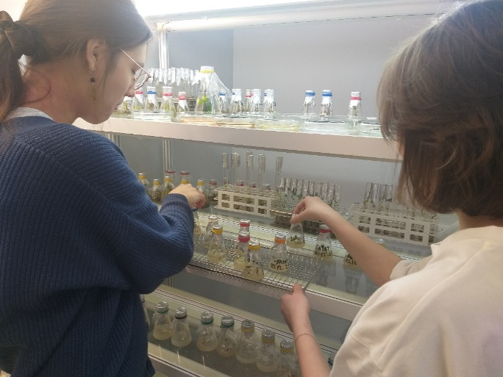

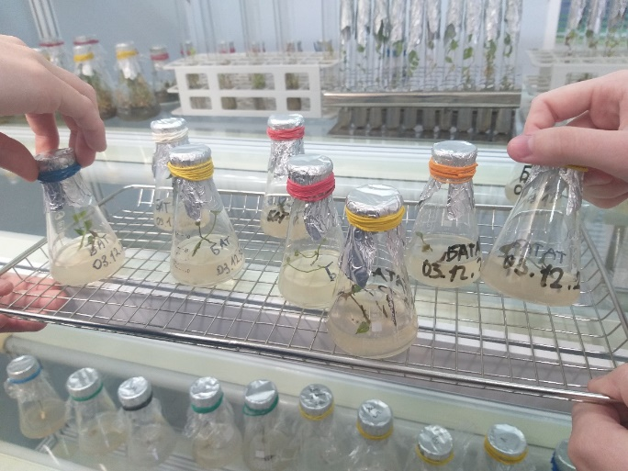

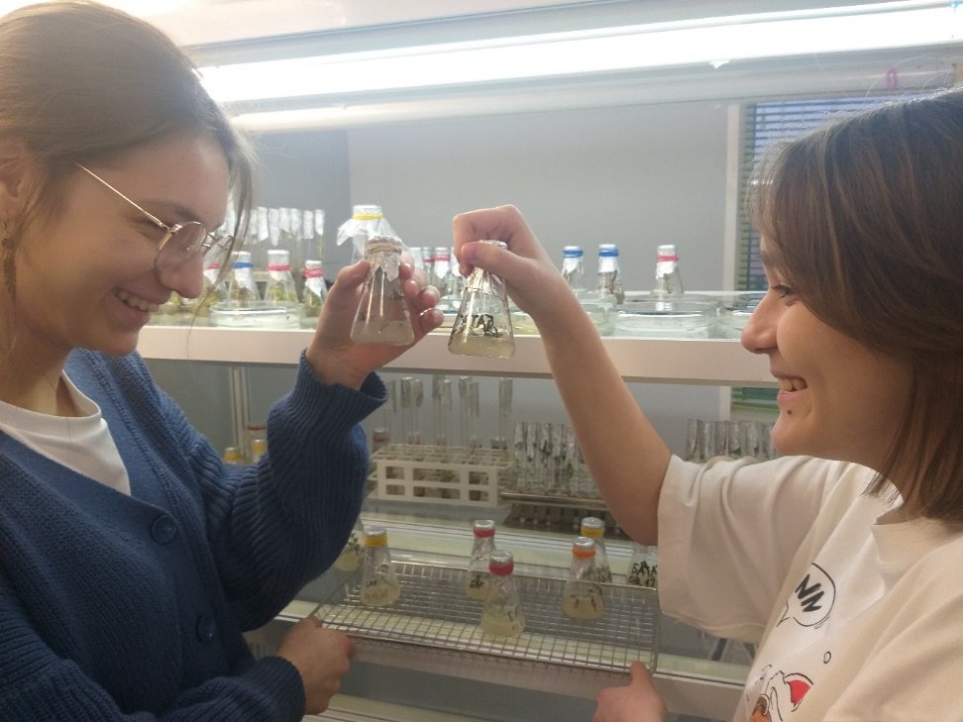

Рис. 1. Размещение на светоплощадке колб с бататом.

